PONTIFÍCIA UNIVERSIDADE CATÓLICA DE MINAS GERAIS

**Enzo Barcelos Rios Ferreira**

**Igor Miranda Santos**

**João Paulo de Sales Pimenta**

**CARACTERÍSTICAS DE REPOSITÓRIOS POPULARES NO GITHUB:**

**Uma investigação sobre maturidade, colaboração, frequência de atualização e uso de linguagens em projetos open-source**

Belo Horizonte

2025**SUMÁRIO**

1 INTRODUÇÃO 2

1.1 Objetivos 3

1.1.1 Objetivo geral 3

1.1.2 Objetivos específicos 3

2 METODOLOGIA 4

2.1 Coleta de Dados 5

2.2 Processamento de Dados 5

2.3 Análise de Dados 6

3 APRESENTAÇÃO E DISCUSSÃO DOS RESULTADOS 7

RQ 01. Sistemas populares são maduros/antigos? 8

RQ 02. Sistemas populares recebem muita contribuição externa? 8

RQ 03. Sistemas populares lançam releases com frequência? 8

RQ 04. Sistemas populares são atualizados com frequência? 8

RQ 05. Sistemas populares são escritos nas linguagens mais populares? 8

RQ 06. Sistemas populares possuem um alto percentual de issues fechadas? 9

4 VISUALIZAÇÃO E ANÁLISE DOS DADOS 9

4.1Contribuição externa por linguagem: Total de Pull Requests 10

4.2 Lançamento de releases por linguagem 10

4.3 Frequência de atualização por linguagem 10

4.4 Quantidade de Repositórios pelo Ano de Criação 11

4.5 Pull Requests Aceitas pela Popularidade 12

5 CONCLUSÃO 12

6 GLOSSÁRIO 13

# 1 INTRODUÇÃO

O desenvolvimento de software *open-source* tem desempenhado um papel fundamental na evolução da tecnologia, permitindo a colaboração entre desenvolvedores e empresas ao redor do mundo. Neste relatório, analisamos os 1.000 repositórios mais populares do *GitHub*, com base no número de estrelas, para entender melhor suas características e padrões de desenvolvimento.

A pesquisa busca responder perguntas como: repositórios populares tendem a ser mais antigos e maduros? Eles recebem muitas contribuições externas? São frequentemente atualizados e lançam novas versões com regularidade? Além disso, investigamos se esses projetos utilizam as linguagens de programação mais populares e qual a taxa de fechamento de *issues*.

Para responder a essas questões, realizamos a coleta de dados via *GraphQL* e aplicamos métricas específicas para cada aspecto analisado. Os resultados permitem compreender melhor como esses projetos evoluem e quais fatores podem influenciar sua popularidade e manutenção ao longo do tempo.

## 1.1 Objetivos

### **1.1.1** **Objetivo geral**

Analisar as características dos repositórios *open-source* mais populares do *GitHub* para identificar padrões relacionados à sua maturidade, contribuição externa, frequência de atualização e uso de linguagens de programação.

### 1.1.2 Objetivos específicos

* Determinar a idade média dos repositórios populares e avaliar se projetos mais antigos tendem a ser mais bem avaliados.
* Analisar a quantidade de contribuições externas recebidas por esses repositórios, considerando o número de *pull requests* aceitas.
* Verificar a frequência com que esses repositórios lançam novas versões (*releases*).
* Avaliar a regularidade das atualizações, analisando o tempo decorrido desde a última modificação.
* Identificar as linguagens de programação mais utilizadas nos repositórios populares.
* Examinar a taxa de fechamento de *issues* para entender a manutenção e gerenciamento dos projetos.
* Comparar como essas características variam de acordo com a linguagem de programação utilizada nos repositórios.

# 2 METODOLOGIA

### 2.1 Coleta de Dados

A coleta de dados foi realizada por meio da **API do GitHub**, utilizando consultas *GraphQL* para obter informações detalhadas sobre repositórios populares. A query *GraphQL* foi construída para buscar os 10 repositórios mais populares por vez, com paginação para coletar dados de 1000 repositórios. Os campos incluídos na query foram:

* **name**: Nome do repositório.
* **createdAt**: Data de criação.
* **pullRequests**: Número de pull requests aceitas.
* **releases**: Número de releases.
* **updatedAt**: Data da última atualização.
* **primaryLanguage**: Linguagem primária.
* **issues**: Número de issues abertas e fechadas.

A paginação foi implementada utilizando o cursor (**after_cursor**) para buscar os próximos conjuntos de repositórios até atingir o total de 1000 repositórios. A automatização da coleta foi realizada por meio de scripts em **Python**, utilizando a biblioteca *requests* para fazer chamadas à API. Os dados brutos foram armazenados em um arquivo CSV (resultados.csv).

### 2.2 Processamento de Dados

Os dados coletados foram processados utilizando a biblioteca **Pandas** em Python. As etapas de processamento incluíram:

* **Conversão de Datas**: As colunas de datas (*createdAt* e *updatedAt*) foram convertidas para o formato *datetime* para facilitar cálculos.
* **Cálculo de Métricas**:
  + **Idade do Repositório**: Calculada como a diferença entre a data atual e a data de criação, em anos.
  + **Dias desde a Última Atualização**: Calculada como a diferença entre a data atual e a data da última atualização, em dias.
  + **Taxa de Fechamento de *Issues***: Calculada como a razão entre o número de *issues* fechadas e o total de *issues* (fechadas + abertas).

Os dados processados foram armazenados em um novo arquivo CSV (resultados_processados.csv), contendo as métricas calculadas.

## 2.3 Análise de Dados

Antes da análise, os dados passaram por uma etapa de pré-processamento para garantir a qualidade e a consistência. As seguintes ações foram realizadas:

* **Limpeza de dados:** Remoção de registros incompletos ou duplicados.
* **Transformação de dados:** Conversão de colunas para tipos de dados adequados (e.g., datas para o formato *datetime*).
* **Normalização:** Padronização de nomes de colunas e valores para facilitar a análise.

A análise descritiva foi realizada para resumir e descrever as características principais dos dados. Foram utilizadas as seguintes métricas e técnicas:

* **Medidas de tendência central:** Cálculo da mediana para variáveis numéricas, como idade do repositório, número de *pull requests* aceitas, total de *releases*, dias desde a última atualização e taxa de fechamento de *issues*.
* **Contagem de categorias:** Frequência de linguagens de programação primárias nos repositórios analisados.
* **Visualização de dados:** Geração de tabelas para facilitar a interpretação dos resultados.

As seguintes ferramentas e tecnologias foram utilizadas para a análise de dados:

* **Linguagem de programação:** Python.
* Bibliotecas: *Pandas* (para manipulação de dados), *NumPy* (para cálculos numéricos)

Para cada uma das questões de pesquisa (RQs), foram definidas métricas específicas:

1. **RQ 01 - Idade dos repositórios:** Calculada a partir da diferença entre a data atual e a data de criação do repositório.
2. **RQ 02 - Contribuição externa:** Quantificada pelo número total de *pull requests* aceitas.
3. **RQ 03 - Frequência de *releases*:** Calculada pelo número total de *releases* publicadas.
4. **RQ 04 - Atualização recente:** Determinada pelo número de dias desde a última atualização no repositório.
5. **RQ 05 - Linguagens de programação:** Contagem da linguagem primária de cada repositório.
6. **RQ 06 - Taxa de fechamento de *issues*:** Calculada pela razão entre o número de *issues* fechadas e o total de *issues*.

Os dados processados foram armazenados em um novo arquivo CSV (resultados_analisados.csv), contendo as medianas calculadas.

# 3 APRESENTAÇÃO E DISCUSSÃO DOS RESULTADOS

## RQ 01. Sistemas populares são maduros/antigos?

**Métrica:** Idade do repositório (calculado a partir da data de sua criação)

**Hipótese:** Espera-se que sistemas populares sejam maduros, ou seja, tenham uma idade considerável, pois sistemas mais antigos têm mais tempo para ganhar popularidade e contribuições.

* **Mediana da idade dos repositórios:** 8.27 anos

## RQ 02. Sistemas populares recebem muita contribuição externa?

**Métrica:** Total de *pull requests* aceitas

**Hipótese:** Espera-se que sistemas populares recebam muitas contribuições externas, refletindo uma comunidade ativa e engajada.

**Resultado:**

* **Mediana de *pull requests* aceitas:** 613.5

## RQ 03. Sistemas populares lançam releases com frequência?

**Métrica:** Total de *releases*

**Hipótese:** Espera-se que sistemas populares lancem releases com frequência, indicando uma manutenção ativa e evolução contínua do projeto.

**Resultado:**

* **Mediana de *releases*:** 33.0

## RQ 04. Sistemas populares são atualizados com frequência?

**Métrica:** Tempo até a última atualização (calculado a partir da data de última atualização)

**Hipótese:** Espera-se que sistemas populares sejam atualizados com frequência, refletindo uma manutenção contínua e resposta rápida a problemas e novas funcionalidades.

**Resultado:**

* **Mediana de dias desde a última atualização:** 0 dias

## RQ 05. Sistemas populares são escritos nas linguagens mais populares?

**Métrica:** Linguagem primária de cada um desses repositórios

**Hipótese:** Espera-se que sistemas populares sejam escritos em linguagens de programação populares, como *JavaScript*, *Python e Java.*

**Resultado:**

* **Contagem por linguagem primária:**
  + **Python:** 172 repositórios
  + **TypeScript:** 146 repositórios
  + **JavaScript:** 143 repositórios
  + **Go:** 73 repositórios
  + **Java:** 52 repositórios
  + **C++:** 51 repositórios
  + **Rust**: 41 repositórios
  + **C**: 26 repositórios
  + **Shell**: 23 repositórios
  + **Jupyter Notebook:** 21 repositórios
  + **N/A:** 104 repositórios
  + **Outras linguagens:** 148 repositórios

## RQ 06. Sistemas populares possuem um alto percentual de issues fechadas?

**Métrica:** Razão entre número de *issues* fechadas pelo total de *issues*

**Hipótese:** Espera-se que sistemas populares tenham um alto percentual de *issues* fechadas, indicando uma boa gestão de problemas e uma comunidade ativa na resolução de *issues*.

**Resultado:**

* **Mediana da taxa de fechamento de issues:** 0.99 (99%)

# 4 VISUALIZAÇÃO E ANÁLISE DOS DADOS

### 4.1 Contribuição externa por linguagem: Total de Pull Requests

### 4.2 Lançamento de releases por linguagem

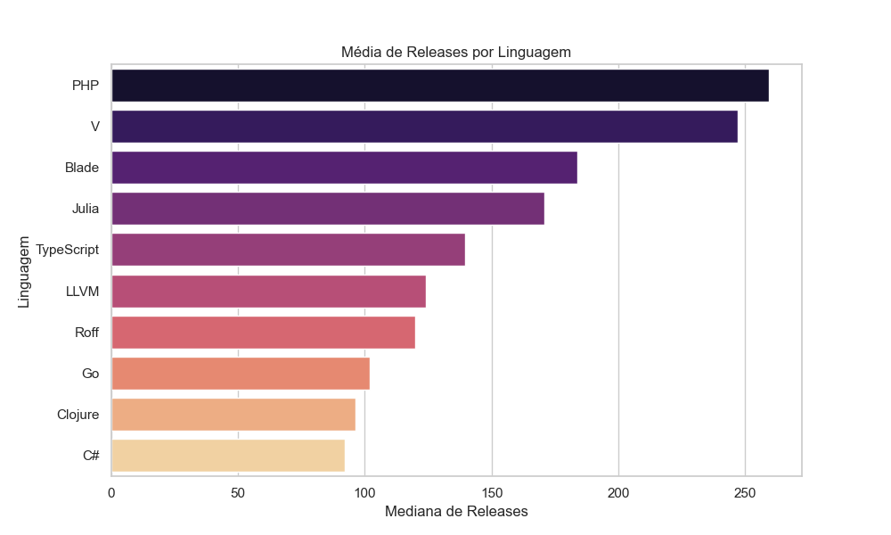

### 4.3 Frequência de atualização por linguagem

## 4.4 Quantidade de Repositórios pelo Ano de Criação

De acordo com o gráfico, a maioria dos repositórios populares foi criada entre 2014 e 2018, o que significa que eles têm entre 5 e 10 anos de idade.

Repositórios mais antigos (criados antes de 2010) são menos comuns, o que sugere que a popularidade não está diretamente ligada a sistemas extremamente antigos, mas sim a sistemas que tiveram tempo suficiente para amadurecer e ganhar notoriedade (cerca de 5 a 10 anos).

A queda no número de repositórios criados após 2019 pode indicar que leva tempo para que um repositório se torne popular, e sistemas mais recentes ainda estão em processo de ganhar popularidade.

## 4.5 Pull Requests Aceitas pela Popularidade

Há uma relação positiva entre a popularidade de um repositório e o número de pull requests aceitas. Repositórios extremamente populares, como *kubernetes*, *tensorflow*, e *flutter*, têm um número muito alto de PRs aceitas, refletindo uma comunidade grande e ativa.

Repositórios medianamente populares têm um número moderado de PRs, enquanto repositórios menos populares têm um número baixo de PRs.

A popularidade de um repositório parece estar diretamente relacionada ao engajamento da comunidade, medido pelo número de PRs aceitas.

Repositórios mais antigos e estabelecidos tendem a ter mais PRs aceitas, pois tiveram mais tempo para acumular contribuições e construir uma comunidade.

# 5 CONCLUSÃO

Análise dos repositórios populares no GitHub permitiu identificar características importantes sobre sua evolução e manutenção. Projetos bem-sucedidos tendem a ter:

**Maturidade**: A maioria dos repositórios populares tem entre 5 e 10 anos.

**Comunidade ativa:** Um alto número de *pull requests* aceitas indica engajamento.

Atualizações frequentes: Projetos populares são constantemente mantidos.

**Uso de linguagens populares:** *Python*, *TypeScript* e *JavaScript* dominam.

**Boa gestão de *issues*:** Alta taxa de fechamento de issues reflete eficiência na resolução de problemas.

Esses fatores são fundamentais para que um repositório se torne e permaneça popular no GitHub. A pesquisa reforça a importância da gestão ativa da comunidade, manutenção contínua e uso de tecnologias amplamente adotadas para garantir o sucesso de projetos *open-source*.

# 6 GLOSSÁRIO

**API (Application Programming Interface)**

Interface de programação que permite a comunicação entre diferentes sistemas.

**CSV (Comma-Separated Values)**

Formato de arquivo utilizado para armazenar dados tabulares separados por vírgulas.

**GitHub**

Plataforma de hospedagem de código-fonte e controle de versão baseado no Git.

**GraphQL**

Linguagem de consulta desenvolvida pelo Facebook para APIs mais eficientes e flexíveis.

**Issues**

Relatórios de problemas ou sugestões de melhoria dentro de um repositório.

**Open-source**

Modelo de desenvolvimento de software em que o código-fonte é aberto para visualização, modificação e distribuição.

**Pull Request**

Solicitação para incorporar alterações no código-fonte de um repositório.

**Release**

Versão oficial de um software disponibilizada ao público.

**Repository (Repositório)**

Local onde o código-fonte de um projeto é armazenado e gerenciado.

**Star (Estrela)**

Indicador de popularidade de um repositório no GitHub, baseado na quantidade de usuários que o marcaram como favorito.